Ministerio de Ciencia, Tecnología e Innovación Productiva
Consejo Federal de Ciencia y Tecnología (COFECYT)

“Ciencia en Movimiento”
(Visiones que cambiaron el mundo / Paleontología)

VISIONES QUE CAMBIARON EL MUNDO

Un viaje para conocer a los visionarios y descubrimientos que cambiaron los paradigmas científicos de cada época, a través de un recorrido por módulos interactivos.
El telescopio de Galileo Galilei está presente en esta atracción, así como un juego en equipo que demostrará el principio de universalidad de caída libre, para demostrar que todos los cuerpos, sin importar su naturaleza, caen de igual manera al vacio.
En un simulador del espacio gravitacional, se experimentan las teorías de la fuerza gravedad presentada por Isaac Newton y Albert Einstein, y se experimenta el modelo heliocéntrico de Nicolás Copérnico, a través de una competencia de memotest con los planetas del sistema solar.
Además, se puede armar el rompecabezas más antiguo del que se tiene conocimiento, creación de Arquímedes de Siracusa, para dar un ejemplo temprano de un problema matemático, demostrando las diferentes combinaciones de triángulos que pueden dar forma al armado de un cuadrado.
El visitante puede crear un modelo de batería en el que un circuito alimentado con limones permite generar electricidad y producir luz, tal como lo hizo Alessandro Volta en sus primeros experimentos del año 1800, al tiempo que aprendemos sobre el modo de almacenar la electricidad.
Estas y otras experiencias ofrece el Ministerio de Ciencia, a través del Consejo Federal de Ciencia y Tecnología (COFECYT), en el espacio Visiones que cambiaron al mundo, para conocer la importancia de las grandes personalidades y descubrimientos que cambiaron el paradigma científico de cada época.

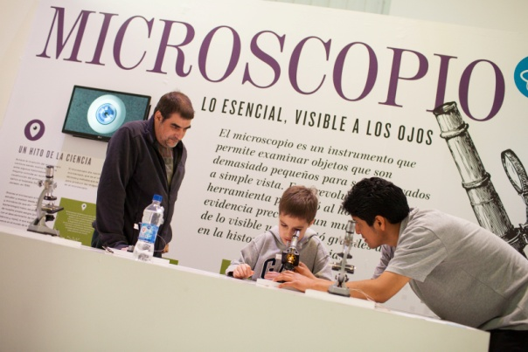
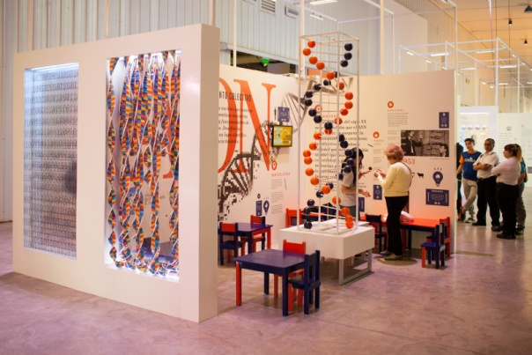

PALEONTOLOGÍA

El Laboratorio de Paleontología del Ministerio de Ciencia, Tecnología e Innovación Productiva permite a los visitantes explorar la disciplina que estudia los restos fósiles, para descubrir y conocer los organismos que vivieron en el pasado.
En un ambiente que recrea las condiciones del trabajo paleontológico, el público aprende sobre las distintas especies de dinosaurios y sus características. Además, conocen cómo llegan los fósiles a los museos luego de ser hallados, y cómo se los prepara para su exhibición.
De la mano de un paleoartista -artista que reconstruye las réplicas fósiles- se enseñará el detrás de escena del trabajo paleontológico, y los chicos podrán participar de talleres de paleoarte en los que pintarán y aprenderán cómo se realizan los ejemplares que son exhibidos en los museos.
Actividades:
¡Están Vivos!: Una charla en modo stand-up que marcará un antes y un después de lo que se creía sobre los dinosaurios. ¿Son como los muestran las películas? ¿Es posible que aún estén vivos? Nos sumergimos en un recorrido histórico por las diferentes especies e investigaciones paleontológicas para revelar la verdad sobre estos gigantes.
Ciencia Ilustrada: Una actividad para los más chicos que recrea gráficamente a los dinosaurios hallados en los yacimientos fosilíferos argentinos. La pintura se convierte en una obra de arte que los chicos pueden llevársela a casa.
Fósiles: Los alumnos aprenden las técnicas y herramientas del paleontólogo, para reconstruir las diferentes especies que habitaron en el Triásico, Jurásico, y Cretácico.

Links relacionados:
http://www.mincyt.gob.ar/noticias/paleontologia-detras-de-escena-como-se-crean-las-replicas-de-fosiles-exhibidas-en-los-museos-12239
http://federal.tecnopolis.gob.ar/contenidos/ver/paleontologia
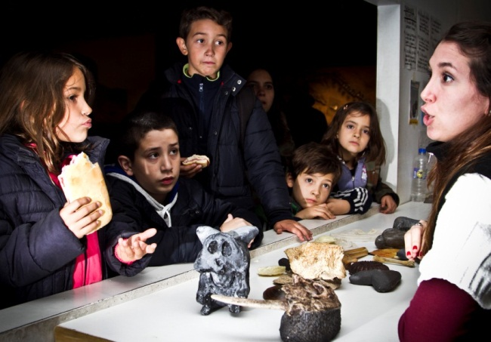
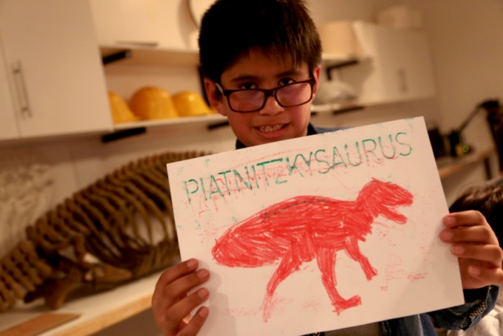
http://federal.tecnopolis.gob.ar/agenda/ver/ciencia-ilustrada
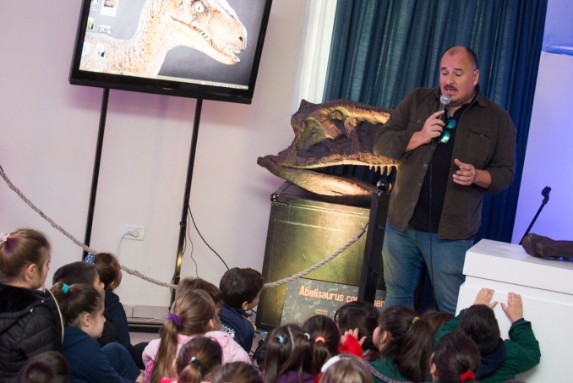
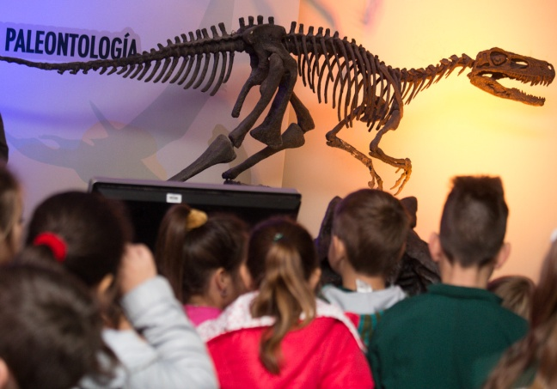

¿Qué es el COFECYT?
El Consejo Federal de Ciencia y Tecnología, COFECYT, es un cuerpo de elaboración, asesoramiento y articulación estratégica de políticas y prioridades nacionales y regionales que promueven el desarrollo armónico de las actividades científicas, tecnológicas e innovadoras en todo el país.
La presidencia es ejercida por el ministro de Ciencia, Tecnología e Innovación Productiva, Dr. Lino Barañao; es coordinado por su Secretario General, Dr. Tomás Ameigeiras y está integrado por las máximas autoridades de las Provincias y la Ciudad Autónoma de Buenos Aires, con competencia en temas de ciencia, tecnología e innovación productiva, que adhieran a la ley nacional Nº 25.467.

